PONUKA NEHNUTEĽNOSTI - VYUŽITIE PRE OBLASŤ CESTOVNÉHO RUCHU

Registračný formulár

Kontakt
(adresa nebude zverejnená, slúži len pre prípadnú komunikáciu)
Zodpovedný za nehnuteľnosť
Meno alebo názov spoločnosti
Ulica
PSČ
Obec
Telefón/mobil
e-mail
Kontaktná osoba
Meno
Telefón
E-mail
Webová stránka
Uveďte možnosti využitia nehnuteľnosti pre oblasť cestovného ruchu:
Wellness centrum |  | Áno Nie Uveďte kapacitu zariadenia:
Aquapark |  | Áno Nie Uveďte kapacitu zariadenia:
Kongresové centrum |  | Áno Nie Uveďte kapacitu zariadenia:
Ubytovacie zariadenie |  | Áno Nie Uveďte kapacitu zariadenia:
Stravovacie zariadenie |  | Áno Nie Uveďte kapacitu zariadenia:
Golf |  | Áno Nie Uveďte kapacitu zariadenia:
Kúpele |  | Áno Nie Uveďte kapacitu zariadenia:
Iné (špecifikujte)

Lokalizácia nehnuteľnosti
Kraj
Mesto
Okres
Katastrálne územie
Poloha: |  | Mestská zóna poľnohospodárska zóna  Vidiecka zóna mix  Rekreačná zóna iná
Lokalita: |  | centrum  širšie centrum  periféria
Vzdialenosť od obytnej zóny |  | < 100m  100 – 500m  > 500m
Všeobecná charakteristika nehnuteľnosti
(Pozn.: smerodajný je údaj uvedený v liste vlastníctva)
Druh nehnuteľnosti |  | Pozemky | Pozemok je umiestnený v zastavanom území obce | Uviesť rozlohu pozemku:
 |  |  | Pozemok je umiestnený mimo zastaveného územia obce | Uviesť rozlohu pozemku:
 |  | Budovy, stavby | Počet budov: | Uviesť rozlohu:
 |  |  | Počet stavieb: | Uviesť rozlohu:
 |  | Ostatné nehnuteľnosti (špecifikujte):
Vlastníctvo
Druh vlastníctva |  | Právnická osoba  Fyzická osoba  Slovenský pozemkový fond
 |  | VÚC
 |  | Mesto
 |  | Štát
 |  | Iné (špecifikujte)
Uveďte počet vlastníkov
Predpokladaná cena/finančné náklady
Nehnuteľnosť je určená na |  | Predaj  celé  po časti  obe možnosti | Cena za m²:  (Orientačná cena)
 |  | Prenájom  celé  po časti  obe možnosti | Cena za m²:  (Orientačná cena)
 |  | Iné (špecifikujte) | Cena za m²:  (Orientačná cena)
Infraštruktúra
Infraštruktúra na pozemku:
Plyn |  | Áno Nie
Elektrina |  | Áno Nie
Kanalizácia |  | Áno Nie
Vodovod –prívod vody |  | Áno  Nie | vlastný zdroj vody
Vodný prameň |  | Áno | Liečivé účinky: Áno Výkon m³/rok  Vzdialenosť (m)
Vodný prameň |  | Nie | Nie
Prístupová cesta |  | Áno  Nie
Hlavná cesta |  | Áno Vzdialenosť (km) I. trieda  Nie II. trieda  III. trieda  iné
Diaľnica |  | Áno  Nie | Vzdialenosť k najbližšej diaľničnej križovatke (km)
Železnica |  | Áno  Nie | Vzdialenosť (km)
Letisko |  | Áno  Nie | medzinárodné Vzdialenosť (km):  miestne Vzdialenosť (km):  vojenské Vzdialenosť (km):  športové Vzdialenosť (km):
Riečna doprava |  | Áno  Nie | Vzdialenosť k najbližšiemu prístavu (km)
Parkovacia plocha |  | Áno Kapacita :  Nie
Turistické atrakcie v okolí:
Stručný popis nehnuteľnosti:
Poloha nehnuteľnosti

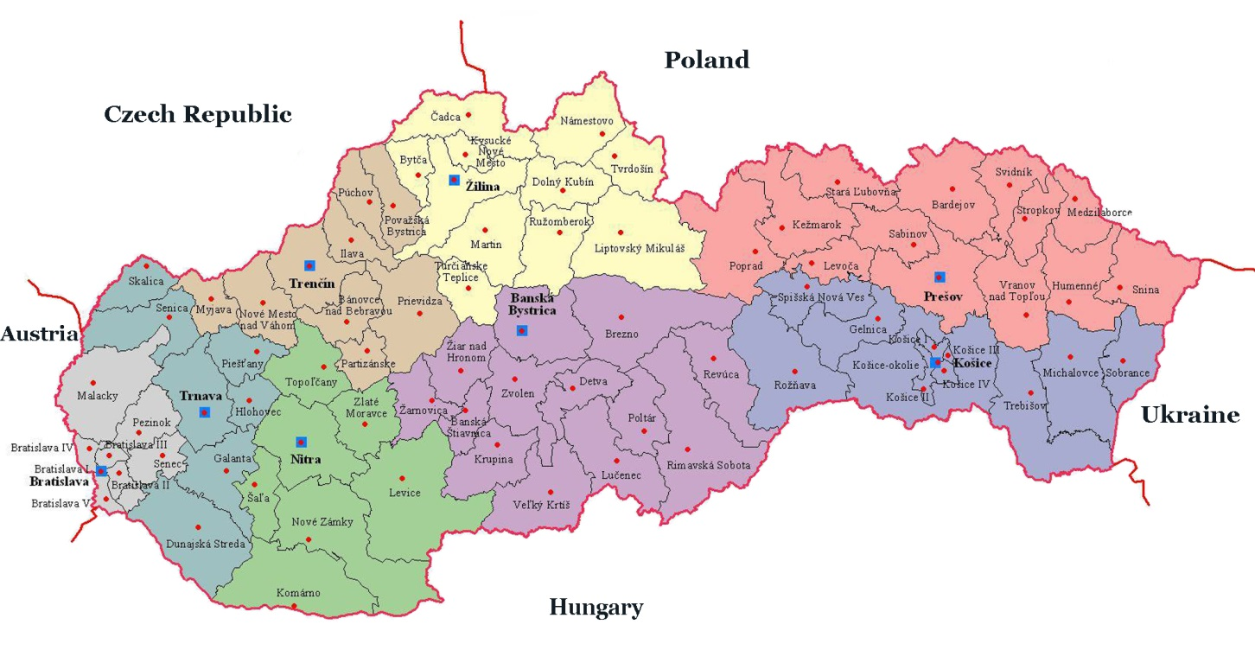

Pozn.: Ľavým tlačítkom myši potiahnite a umiestnite do mapy na miesto , ktoré zodpovedá polohe nehnuteľnosti.
_____________________________________________________________________________________
Iné informácie

Fotografie

